O caractere de quebra de linha está como “LF”, quando o correto é “CRLF”.

Abaixo imagem do arquivo no Notepad++.

As duas primeiras linhas foram alteradas pelo Notepad, por isso estão com a quebra correta.

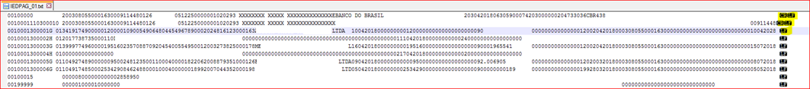

Quando aberto no Notepad (que não reconhece o “LF”, o arquivo fica fora da estrutura esperada pela rotina).

Nessa imagem aparecem corretas as duas primeiras linhas devido à alteração. A partir da 3ª linha, já não mostra mais a quebra esperada.

